Récapitulatif des publications sur la page Facebook Onisep Réunion

Semaine du 01 au 05 avril 2024

Lundi : Férié

Mardi :
- #TchatOnisep
Lors du dernier tchat #Onisep, les conseillers #Parcoursup ont répondu aux questions des candidats : "Comment valoriser son dossier et confirmer ses vœux" sur Parcoursup.
- Pour accéder à l'intégralité des échanges sur onisep-fr https://ow.ly/f3E750R51eC

- A télécharger, le guide "Ma voie après la 3ème rentrée 2024" proposé par la Région Réunion : https://regionreunion.com/.../web-orientanou_-_apres_la...

- A découvrir sur Onisep TV, "Garde-côtes" : https://oniseptv.onisep.fr/video/garde-cotes
Dans des brigades nautiques, des douaniers sont chargés de contrôler les bateaux navigant pour vérifier qu'ils sont en règle au niveau fiscal et qu'ils ne transportent pas de marchandises de fraude.

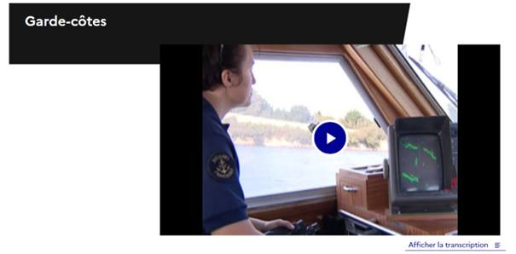

Mercredi :
- Mission Locale Nord Réunion
URGENT - RECRUTEMENT
Animateur en Crèche H/F pour un remplacement d'une durée de 6 mois.
Dès que possible
Secteur Sainte-Marie
Profil :
Vous devez obligatoirement être titulaire du CAP AEPE (Accompagnant éducatif Petite Enfance). Serait un + : avoir de l'expérience et permis B.
Activités du poste :
- Assurer l’accueil, les soins d’hygiène corporelle, l’alimentation, le sommeil, l'éveil et la sécurité du jeune enfant et contribuer à son développement, à son éducation, à sa socialisation
- Accueillir, accompagner, sécuriser, communiquer, informer, observer le jeune enfant et sa famille
- Organiser, créer, participer, coordonner pour garantir le bon fonctionnement d'une journée en crèche.
Contactez vite, votre conseiller référent pour un positionnement !

- Six manifestations à La Réunion !

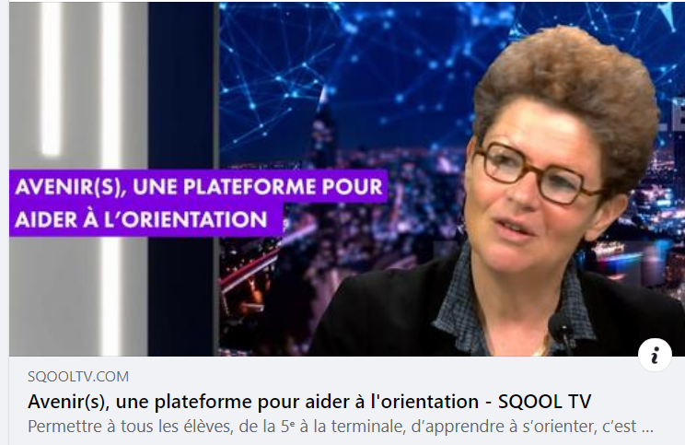

Jeudi :
- #RDVdelOrientation #Onisep
Les interventions d’accompagnement à l’orientation peuvent-elles contribuer à résoudre les problèmes majeurs (croissance démographique, réchauffement climatique...) auxquels l’humanité doit aujourd’hui faire face ?
Faut-il imaginer la formalisation d’un nouveau paradigme de l’accompagnement à l’orientation ? Si oui, lequel ?
Comment accompagner les jeunes vers un emploi décent ? Quels ateliers d’éducation à l’orientation proposer ?
Jean Guichard, professeur émérite de psychologie au Conservatoire national des arts et métiers, ancien directeur de l'#INETOP (Institut National d’Etude du Travail et d’Orientation Professionnelle) apportera des réponses à ces questions.
RDV mercredi 24 avril 14h
Orientation durable et équitable : principes, concepts et méthodes
- Pour en savoir plus sur ce webinaire en accès libre https://ow.ly/1gvb50R2gQR

- Parcoursup : la date limite pour compléter votre dossier et confirmer vos vœux est reportée au jeudi 4 avril, 22h (heure de Paris) : https://www.parcoursup.gouv.fr/

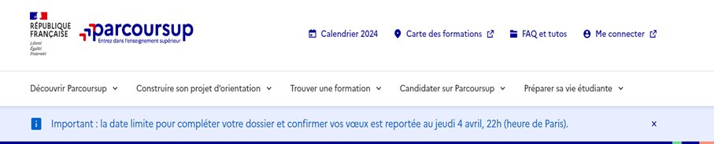

CRIJ Réunion
Tu penses à faire une partie de ton parcours en Hexagone ?
Tu ne sais pas comment t'y prendre ni vers qui te tourner ?
Notre webinaire est fait pour
Lien d'inscription ici : https://airtable.com/appcd5RG9D5XG.../pag9fp3XBtOA2GBC1/form

- Les travailleurs sociaux sont essentiels au bon fonctionnement de la société, qu'ils œuvrent dans la protection, l'aide à la personne, l'insertion professionnelle ou l'innovation.
Chloé, assistante de service #social
Anthony, conseiller pénitentiaire d'insertion et de probation
Sophie, aide à domicile
Tidjane, médiateur social... font partie des 20 professionnels interviewés dans "Travail social", dernier titre de la collection Parcours #Onisep.
A retrouver dans ce guide : les principales #formations pour accéder à ces #métiers : bacs professionnels, BUT, BTS, licences, masters, diplômes d'Etat.
Les tendances du recrutement sont données dans la partie #emploi : le secteur social est en tension avec 30 000 postes vacants.
Feuilleter un extrait de "Travail social" sur onisep-fr https://ow.ly/r7iQ50R6va7

Vendredi :

Mission Locale Nord Réunion
Job Dating Mobile de l'Alternance
12 & 13 avril
event @Suf x @V.I.B - Réunion
Lieux : St André / St Denis / Le Port / St Gilles / St Leu/ St Louis
Diplômes requis : Bac à Bac+3
Métiers ciblés : Vente / Commerce/ Marketing / Management / Gestion administrative
Réserve ta place en suivant ce lien :
https://974.formation-suf.com/jdm

- Date à retenir ! Le 10 avril, dans le cadre des actions "1 jour 1 métier", le CFA de Ste Clotilde vous invite à découvrir les métiers de technicien, conseiller vendeur en équipement de la maison connectée, électrodomestique et multimédia.
Détails dans l'affiche ci-dessous.

- A explorer, un outil d’aide au repérage d’un trouble développemental de la coordination (dyspraxie) : https://www.dyspraxies.fr/.../Enfant-en-difficultes...
À destination des professionnels de l’éducation, ce guide a été élaboré par des ergothérapeutes avec le soutien de l’Association nationale française des ergothérapeutes et le concours de Dyspraxie France Dys (DFD), association agréée par le ministère de
L’Éducation nationale. Pour aller plus loin : https://www.dyspraxies.fr/
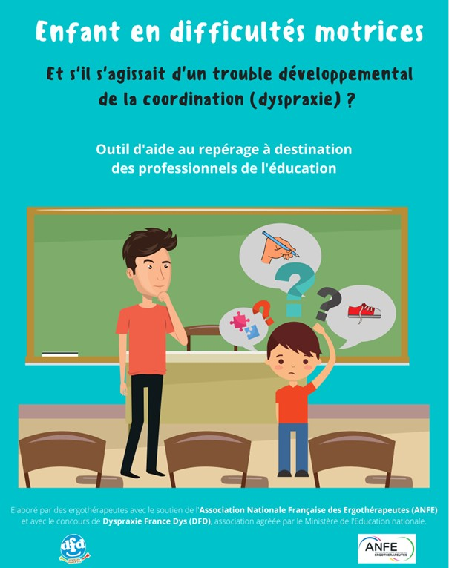

- A découvrir, dans les dossiers Onisep « 10 métiers à la Une » : https://www.onisep.fr/metier/10-metiers-a-la-une
Artiste graffeur professionnel /artiste graffeuse professionnelle
https://www.onisep.fr/.../artiste-graffeur-professionnel...
Graffitis, street art.… les artistes graffeurs professionnels utilisent différents matériels (bombes aérosols, pochoirs, stickers, marqueurs...) pour donner vie à leurs créations, …

